Технологическая карта урока геометрии в 8 классе по теме «Задачи на построение.»
Цель деятельности учителя | Создать условия для совершенствования навыков решения задач по теме
Термины и понятия | Окружность, хорда, радиус, диаметр, касательная
Планируемые результаты
Предметные умения |  | Универсальные учебные действия
Владеют базовым понятийным аппаратом по основным разделам содержания |  | Познавательные: понимают и используют математические средства наглядности. Регулятивные: умеют самостоятельно ставить цели, выбирать и создавать алгоритмы для решения учебных математических задач.  Коммуникативные: умеют организовывать учебное сотрудничество и совместную деятельность с учителем и сверстниками.  Личностные: проявляют способность к эмоциональному восприятию математических объектов, задач, решений, рассуждений
Организация пространства
Формы работы | Фронтальная (Ф), индивидуальная (И), групповая (Г).
Образовательные  ресурсы | - Учебник.  - Задания для индивидуальной работы
I этап. Проверка домашнего задания
Цель деятельности | Совместная деятельность
Проверить уровень усвоения теоретического материала | (Ф)  - Привести доказательство признака касательной к окружности. (Заслушать одного ученика.)  - Проверить выполнение домашнего задания и ответить на вопросы учащихся.
II этап. Самостоятельная работа
Цель деятельности | Задания для самостоятельной работы
Совершенствовать навыки решения задач по теме | (И) Учащиеся решают самостоятельную работу на листочках и сдают учителю на проверку.  Вариант I  - КМ и АТУ - отрезки касательных, проведенных из точки К к окружности с центром О. Найдите КМ и KN, если ОК = 12 см, ˪MON=120°.  - Диагонали ромба ABCD пересекаются в точке О. Докажите, что прямая BD касается окружности с центром А и радиусом, равным ОС.  Вариант II  - Найдите отрезки касательных АВ и АС, проведенных из точки А к окружности радиуса r, если r = 9 см, ˪ВАС = 120°.  В равнобедренном треугольнике ABC с основанием АС проведена медиана BD. Докажите, что прямая BD касается окружности с центром С и радиусом, равным AD
III этап. Решение задач.
Цель деятельности | Деятельность учителя |  | Деятельность учащихся
Совершенствовать навыки решения задач на построение | Познакомит учащихся с новым видом задач - задачами на построение с практическим содержанием.  Организовать решение задачи:  Пруд, находящийся неподалеку от деревни, имеет округлую форму. Дорожникам надо построить прямую дорогу к пруду от деревни так, чтобы дорога прилегала к пруду.  Составьте практическую задачу, аналогичную данной по методу решения. |  | Каждому ученику выдается учебно-исследовательская карта по теме: «Решение задач на построение с практическим содержанием». Один из сильных учеников оформляет решение на доске.  Решение:  - Образами каких геометрических фигур (точки, прямой, окружности) могут служить данные реальные объекты?  Пруд - это окружность.  Деревня – это точка.  Дорога, прилегающая к пруду – это касательная.  - Какими отношениями: принадлежности, равноудаленности, касания и т.п. можно заменить зависимости между данными реальными объектами? Касание прямой и окружности  - Сформулируйте задачу на языке математики. Сделайте чертеж к задаче:  Построить касательную, проходящую через данную  точку вне окружности.  .А  2. Важная теорема: Касательная к окружности перпендикулярна к радиусу, проведенному в точку касания.  3.Выполните необходимые этапы построения  - ОА - отрезок соединяющий центр окружности и данную точку.  - О1 – середина ОА  - Полуокр (О1, О1А) ∩ данную окружность =В  - ОВ⊥АВ.  Вопросы для размышления (Варьирование условия задачи)  - Как изменится решение, если дорогу проложить через другой берег пруда?  Сформулируйте задачу и решите ее.  _Дана окружность и точка вне данной окружности, из которой проведена касательная. Построить касательную, не совпадающую с данной .  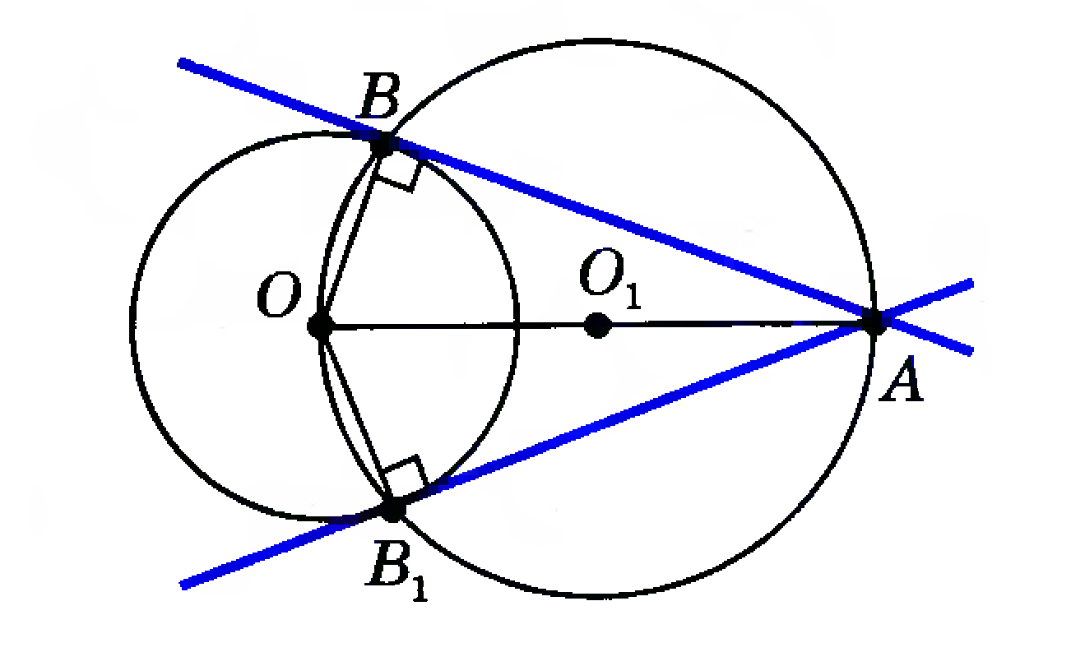  1) ОА - отрезок соединяющий центр окружности и данную точку.  2) О1 – середина ОА  3) Окр (О1, О1А) ∩ окр(О,ОВ) =В1  4) ОВ1⊥АB1  - Как изменится решение, если дорога будет проходить прямо к пруду? Решения нет.  Ученики составляют задачу.
IV этап. Итоги урока. Рефлексия.
Деятельность учителя | Деятельность учащихся
(Ф)  - Что сегодня узнали на уроке?  - Оцените свою работу на уроке. | (И) Домашнее задание: № 588; решить задачу, составленную самостоятельно на уроке.

